

实 验 报 告

课程名称： | 计算机组成原理
学生姓名： | 江鑫明 徐克楠
学生学号： | 202530550587 202530551453
学生专业： | 软件工程
开课学期： | 26秋

华南理工大学计算机科学与工程学院
2026年11月

总线与寄存器实验
地 点： | B7 楼 | 138 房； | 实验教师： | 陈俊颖
实验日期与时间： | 2026年11月1日 |  | 评 分：
电子文档文件名：
批改意见：

一、实验目的
1. 掌握总线以及数据通路的概念及传输特性。
2. 理解锁存器、通用寄存器及移位寄存器的组成和功能。
二、实验内容
构建一条8位单总线的寄存器数据通路，将若干寄存器通过总线连接起来。通过拨码开关手动输入数据到某个寄存器；或者从一个寄存器向另一个寄存器赋值。同时，利用移位寄存器实现数据的置数、左移、右移等功能。比较以下器件两两之间的异同：
（1）触发器74LS74和74LS175；
（2）寄存器74LS273和74LS374；
（3）寄存器74LS273和移位寄存器74LS194。
三、实验器件
1. D触发器（74LS74、74LS175）、三态缓冲器（74LS244）。
2. 寄存器（74LS273、74LS374）和移位寄存器（74LS194）。
实验软件平台：Proteus 8 Professional（原理图仿真）。
四、实验原理
总线是多个系统部件之间进行数据传送的公共通路，是构成计算机系统的骨架。借助总线连接，计算机在系统各部件之间实现传送地址、数据和控制信息的操作。所谓总线就是指能为多个功能部件服务的一组公用信息线。输入单元、输出单元、寄存器、存储器及其地址寄存器等不同的设备挂在同一条总线上，这些设备都需要有三态输出控制，保证任何时刻总线上只有唯一的数据存在。
本实验的寄存器数据通路包含输入单元（拨码开关）、输出单元（数码显示管）、寄存器堆和8位总线。输入单元连接一个8位的输入总线DIN_[0..7]，DIN总线上挂靠的拨码开关和上拉电阻用来设置输入数据。低电平有效的开关SW_BUS控制三态门74LS244，实现总线DIN_[0..7]与数据总线BUS_[0..7]的连通。输出单元是一对数码管，用来显示数据总线BUS_[0..7]上的当前数据。
寄存器堆由D触发器（74LS74、74LS175）构成的锁存器、通用寄存器R0（74LS374）和DR（74LS273）、移位寄存器（74LS194）构成。其中除了74LS374器件自带三态门结构外，其余锁存器和寄存器的输出都经过三态门74LS244和数据总线BUS_[0..7]相连，以确保按照信息传输的要求恰当有序地控制锁存器和寄存器的数据输出到总线，保证任何时刻总线数据都不会发生冲突。
控制开关中，除CLK、R0_CLK、DR_CLK和SFT_CLK为上升沿控制信号外，其余开关均为电平控制信号。上升沿有效的开关CLK（74LS74和74LS175共用）、R0_CLK（74LS374使用）、DR_CLK（74LS273使用）和SFT_CLK（74LS194使用）负责把总线数据打入各自的器件；低电平有效的开关OE（74LS74、74LS175的三态门控制）、R0_BUS（74LS374输出控制）、DR_BUS（74LS273的三态门控制）和SFT_BUS（74LS194的三态门控制）负责各个器件输出所保存的数据到数据总线。低电平有效的开关SET是74LS74的置1开关，低电平有效的开关CLR（74LS74和74LS175共用）、MR（74LS194使用）是各个器件相应的清零开关。寄存器74LS374没有清零功能，74LS273有置0端MR，但在本实验中MR接高电平，实际上取消了清零功能。高电平有效的开关SL、SR、S0、S1是移位寄存器74LS194的专用开关，负责其置数、移位等功能的设置。
（1）维持-阻塞型D触发器。D触发器可用作数字信号的寄存、移位寄存、分频和波形发生等。本实验使用单位D触发器74LS74和四位D触发器74LS175。74LS175相当于四个并行的74LS74组合，但省略了置1端，保留了置0端用以清零。D触发器的dS和dR端分别为异步置1端和置0端，CLK为时钟脉冲端，CLK脉冲上升沿触发。触发器的状态只取决于时钟到来前D端的状态，其输出状态的更新发生在CLK脉冲的上升沿。
（2）通用寄存器。74LS273和74LS374两种通用寄存器，D0-D7为并行输入端，Q0-Q7为并行输出端，CLK端为时钟脉冲（上升沿触发）；输出端QX的状态只取决于CLK端时钟脉冲到来时刻输入端DX的状态，输出状态的更新发生在CLK端脉冲的上升沿。两者的逻辑功能基本相同，区别是：74LS374自带三态门输出控制结构，比74LS273多了一个OE端输出使能，相当于“74LS273+74LS244”组合；而74LS273本身没有输出控制，其输出端必须经过三态门74LS244接到数据总线BUS。另一方面，74LS273比74LS374多了一个MR端用来清零。
（3）移位寄存器。在数字系统中能存储二进制信息并进行移位的逻辑部件称为移位寄存器。本实验采用四位双向移位寄存器74LS194，D0D1D2D3为并行输入端，Q0Q1Q2Q3为并行输出端，SR为右移串行输入端，SL为左移串行输入端，S1、S0为操作模式控制端，MR为直接无条件清零端（74LS194寄存或移位数据时，必须MR=1），CLK为时钟输入端。74LS194有四种不同操作模式：送数（并行寄存）、右移（方向由Q0→Q3）、左移（方向由Q3→Q0）、保持。
五、实验步骤与结果
5.1 实验1：总线实验
（1）令 SW_BUS = R0_BUS = DR_BUS = SFT_BUS = 1；启动仿真，手动拨码开关在总线DIN上置位数据0x55。此时SW_BUS=1，三态门74LS244阻断，DIN与BUS断开。
（2）令 SW_BUS = 0，三态门74LS244导通，DIN数据送入数据总线BUS。比较拨码开关所在的总线DIN与总线BUS上的数据，记录BUS总线数据。
实验结果：拨码开关置入数据0x55（二进制01010101）。当SW_BUS=0时，74LS244导通，数据总线BUS上的数据与输入总线DIN一致，即0x55（01010101）。
BUS_7 | BUS_6 | BUS_5 | BUS_4 | BUS_3 | BUS_2 | BUS_1 | BUS_0 | BUS总线(十六进制)
0 | 1 | 0 | 1 | 0 | 1 | 0 | 1 | 0x55（55H）
表1 总线数据记录表
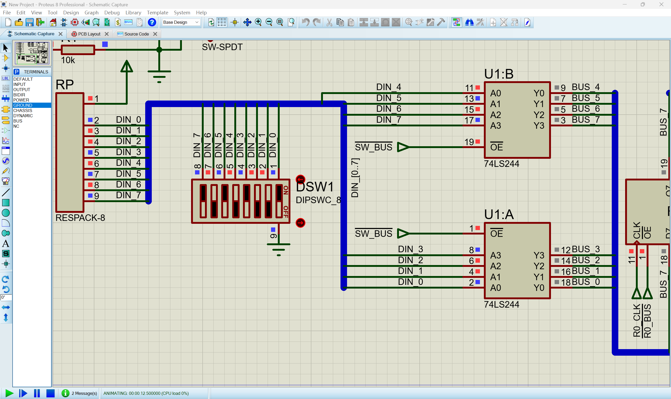
图1 输入单元电路：拨码开关与上拉电阻（RESPACK-8）经三态门74LS244接入8位数据总线BUS
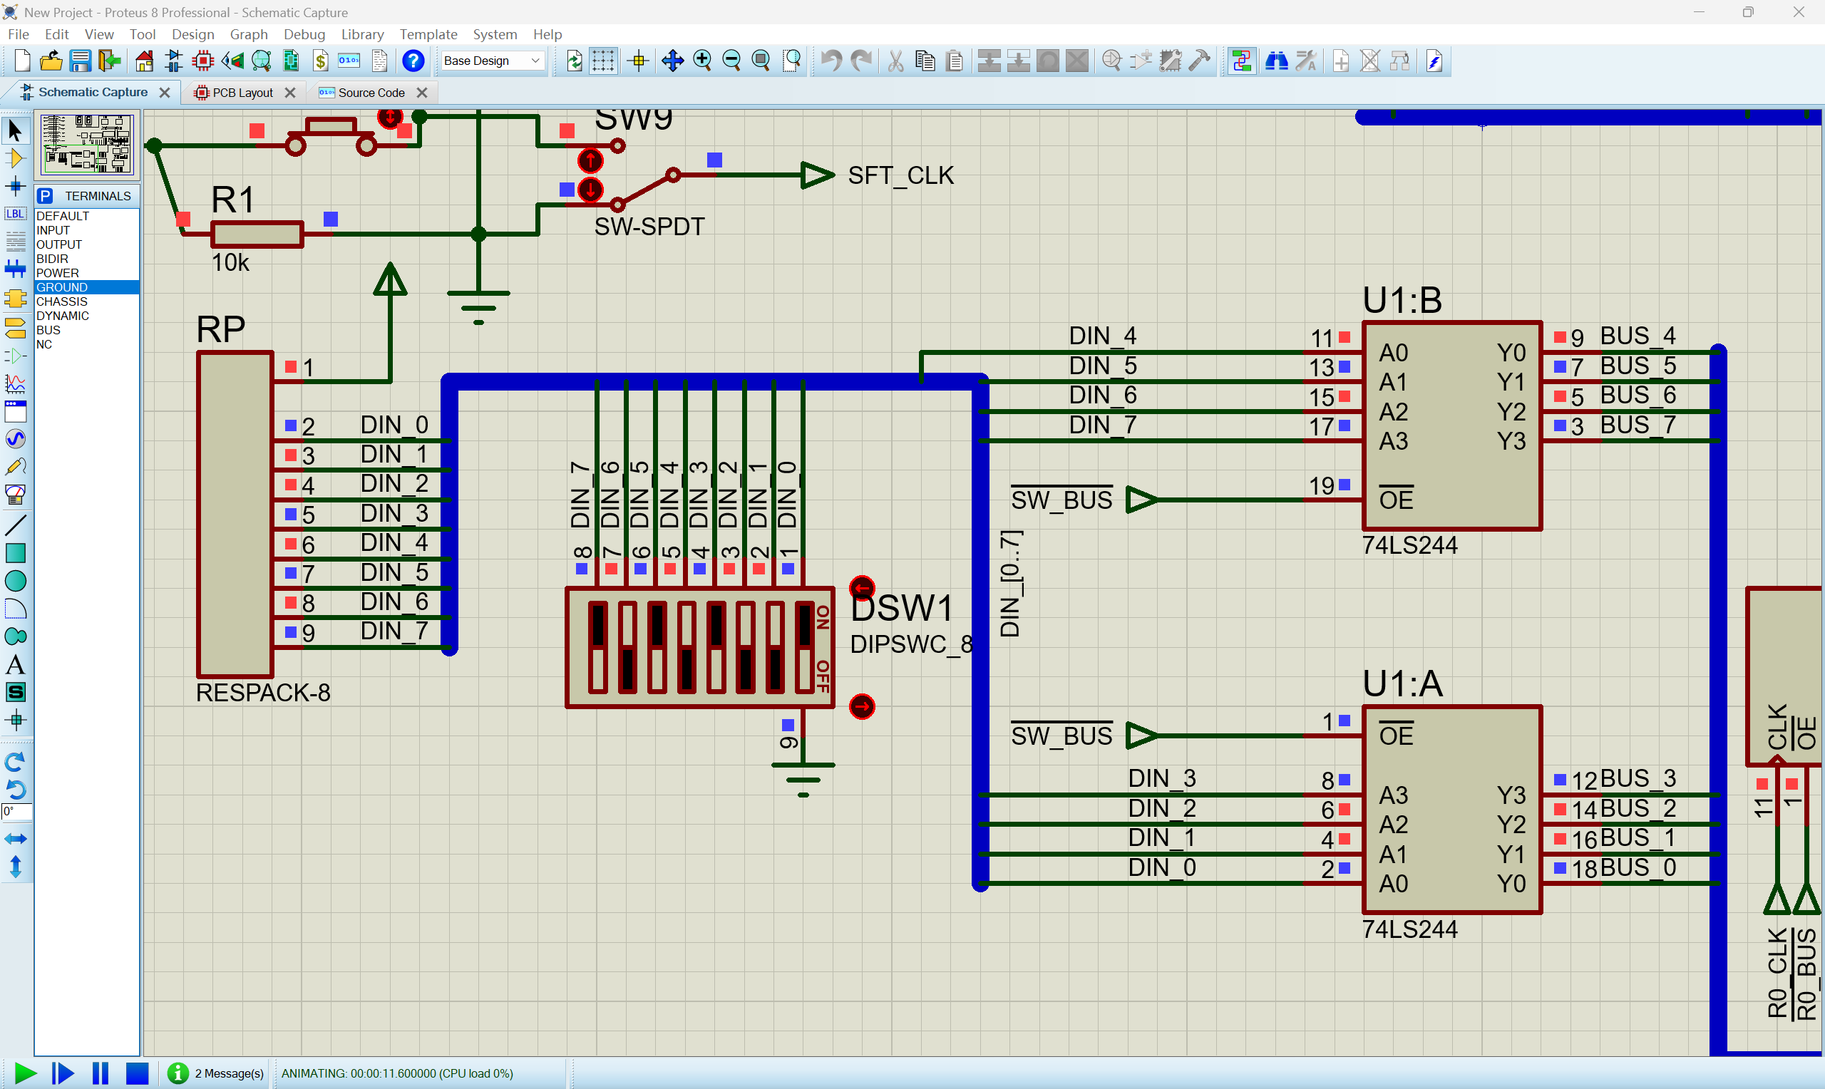
图2 总线实验：SW_BUS=0时74LS244导通，拨码开关数据0x55经DIN送入数据总线BUS
5.2 实验2：触发器实验
（1）令 R0_BUS = DR_BUS = SFT_BUS = 1，SW_BUS = 0；启动仿真，手动拨码开关输入数据到BUS总线，改变74LS74的D端（即BUS总线的BUS_0）状态，置位74LS74的dS端、dR端，观察并记录CLK端上升沿、下降沿跳变时刻的Q端和Q非端状态，填入表2。
（2）手动拨码开关输入数据到BUS总线，使74LS175的D端（即BUS总线的BUS_0）分别接高、低电平，观察并记录CLK上升沿、下降沿跳变时刻的Q端、Q非端状态。观察当74LS175的MR端置0后，74LS175输出Q端、Q非端的变化。比较74LS175和74LS74的异同。
dS | dR | CLK | D | Q(n+1) | Q非(n+1)
0 | 1 | × | × | 1 | 0
1 | 0 | × | × | 0 | 1
0 | 0 | × | × | 不定 | 不定
1 | 1 | ↑ | 0 | 0 | 1
1 | 1 | ↑ | 1 | 1 | 0
1 | 1 | ↓(或0) | × | Q(n) | Q非(n)
表2 74LS74 D触发器逻辑功能表
MR(清零) | CLK | D | Q(n+1) | Q非(n+1)
0 | × | × | 0 | 1
1 | ↑ | 0 | 0 | 1
1 | ↑ | 1 | 1 | 0
1 | ↓(或0) | × | Q(n) | Q非(n)
表3 74LS175 逻辑功能表
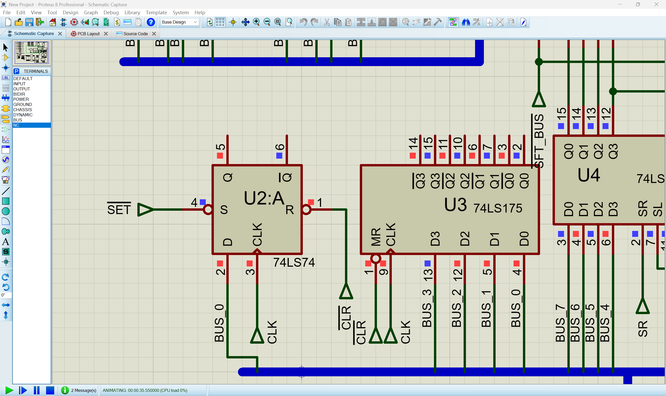
图3 触发器实验：74LS74与74LS175仿真电路（异步置位SET观察）
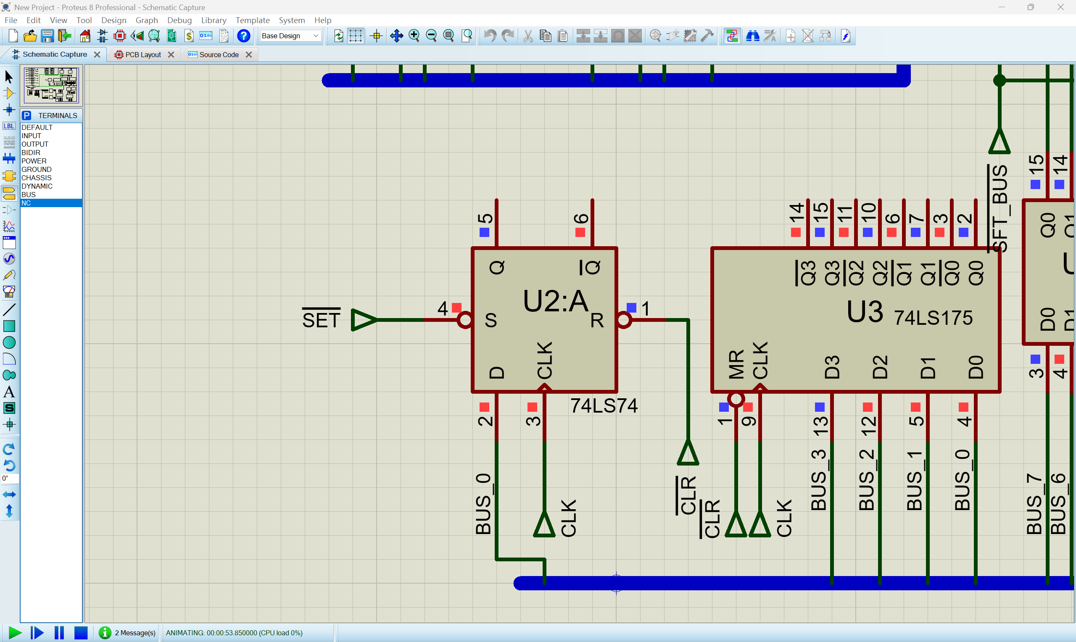
图4 触发器实验：74LS74与74LS175仿真电路（异步清零观察）
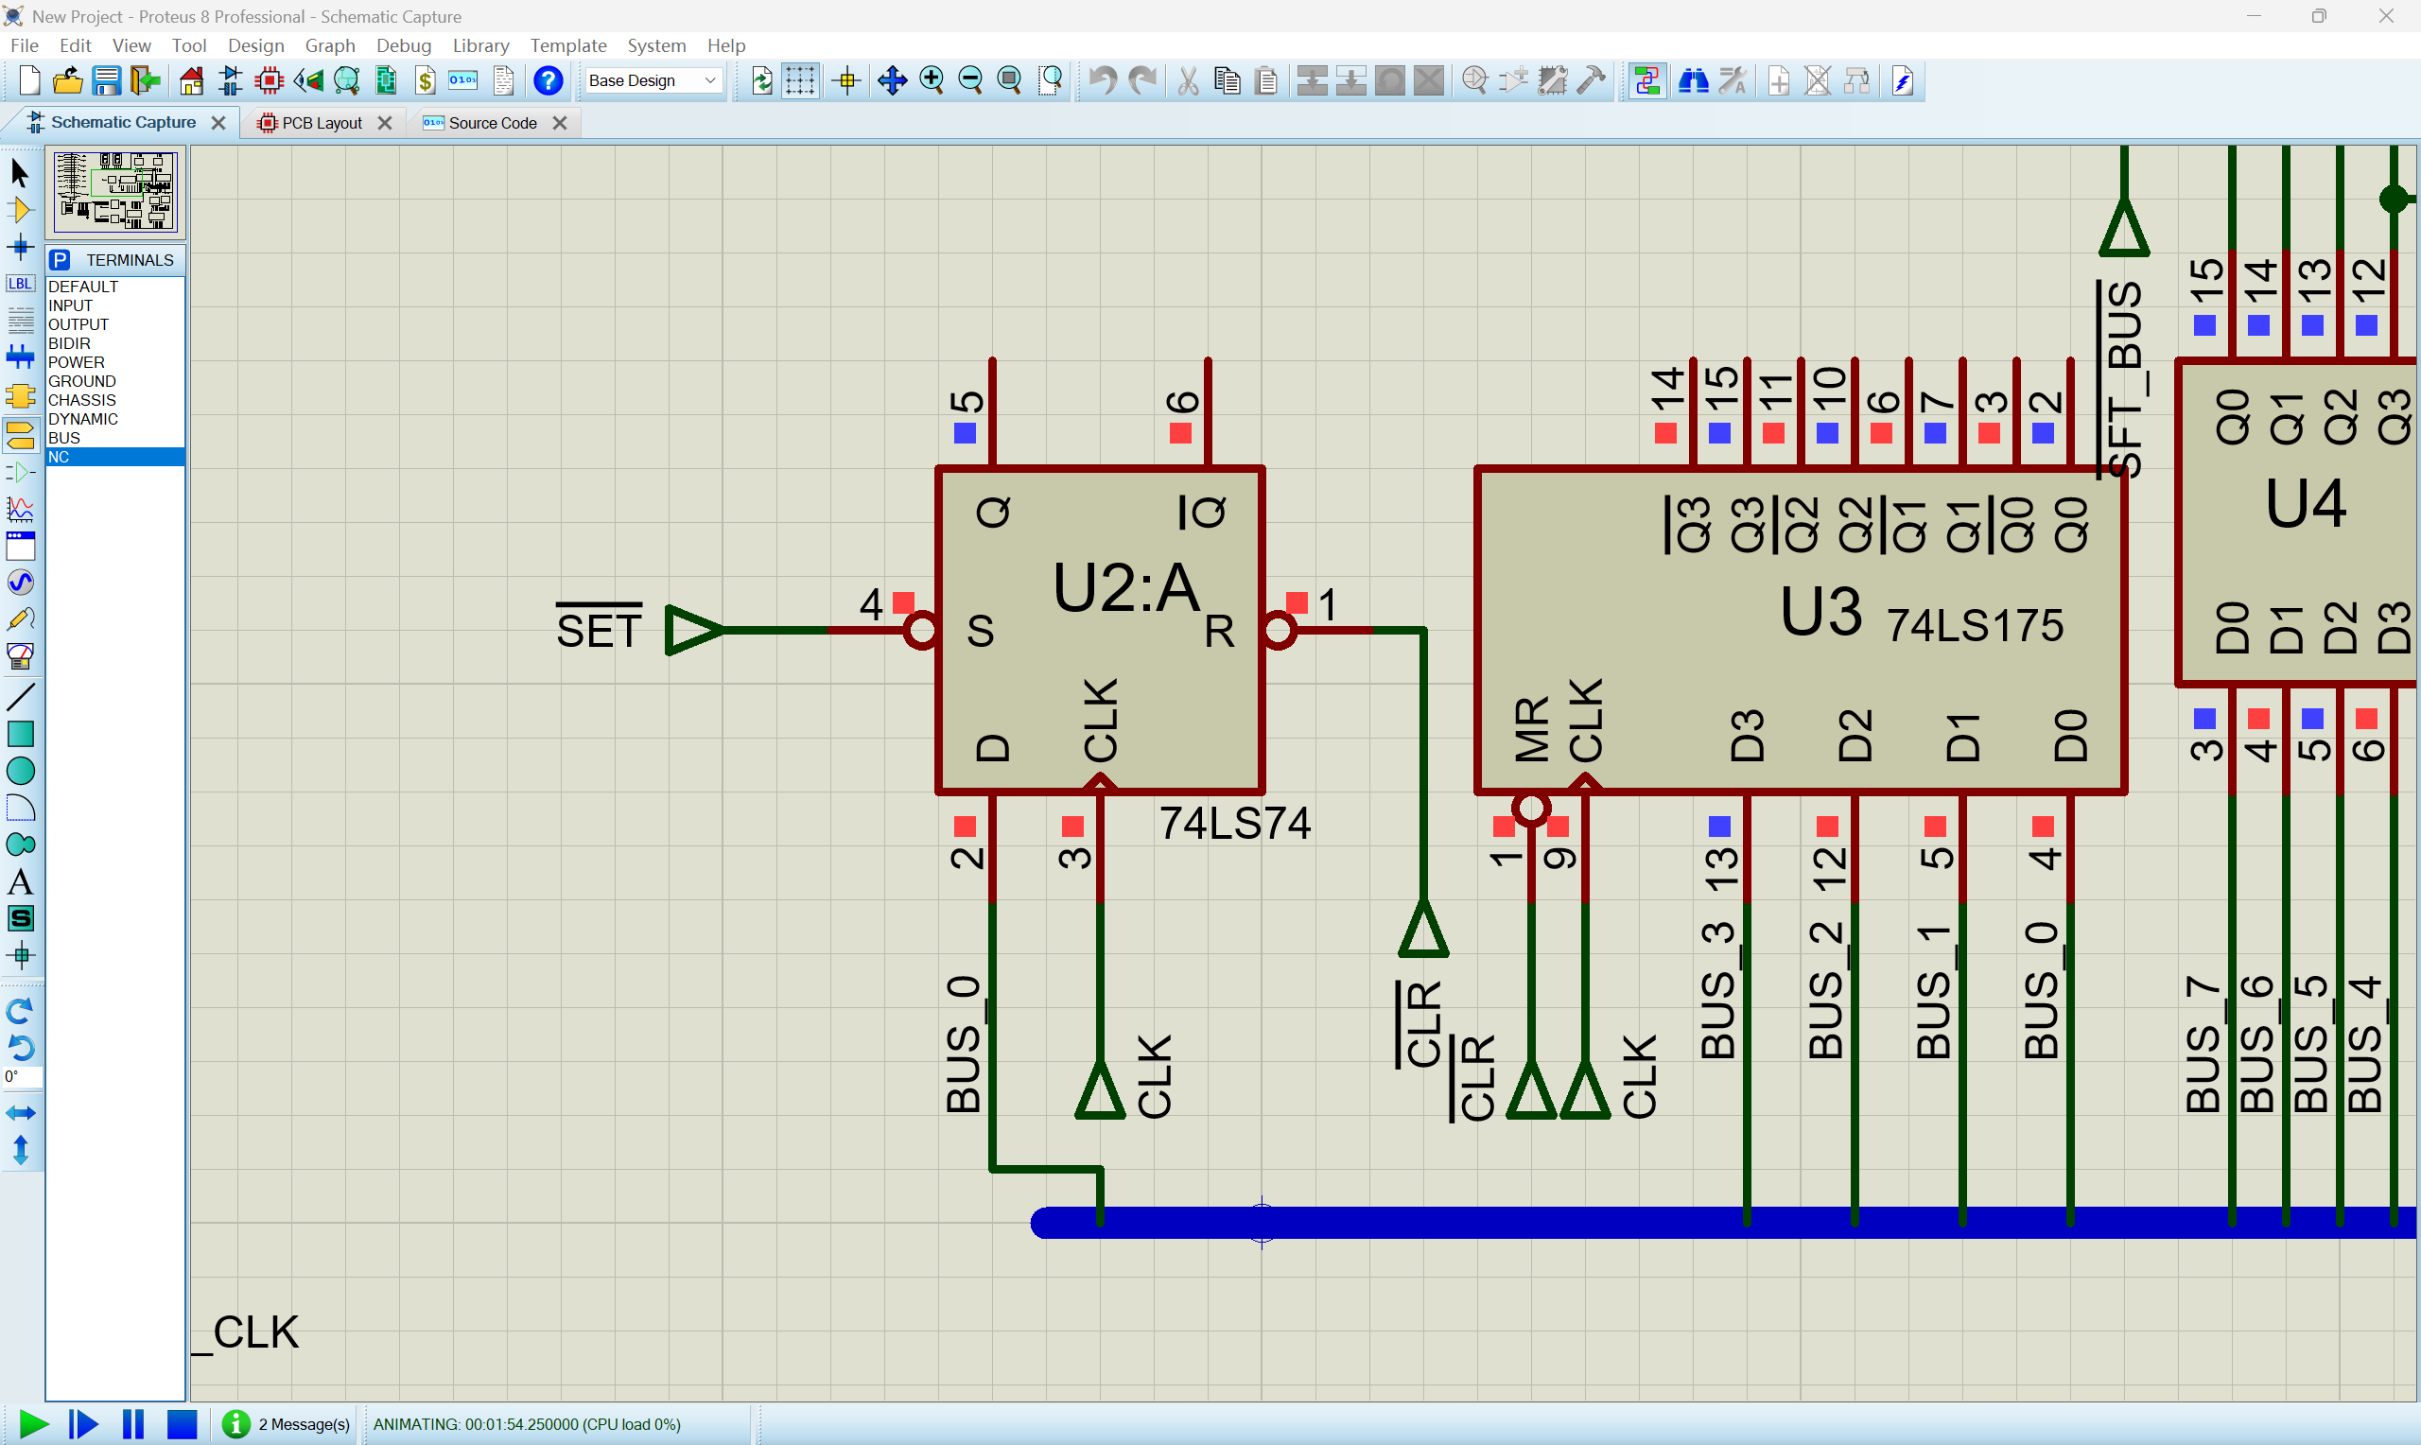
图5 触发器实验：CLK上升沿触发，D端数据送入74LS74/74LS175
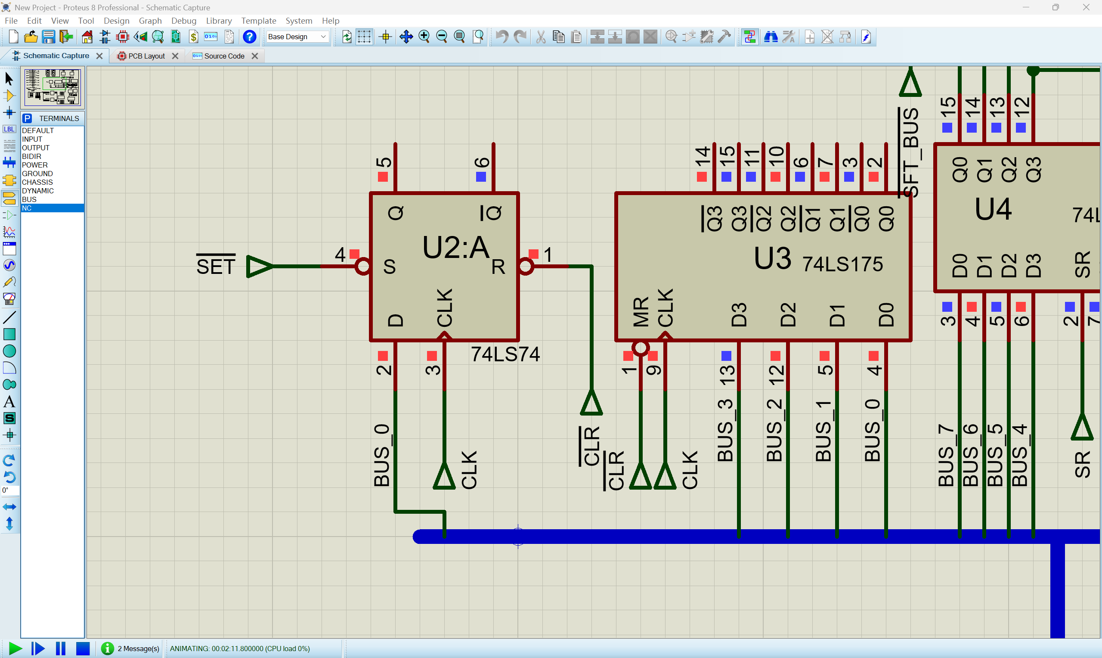
图6 触发器实验：74LS74/74LS175输出状态观察
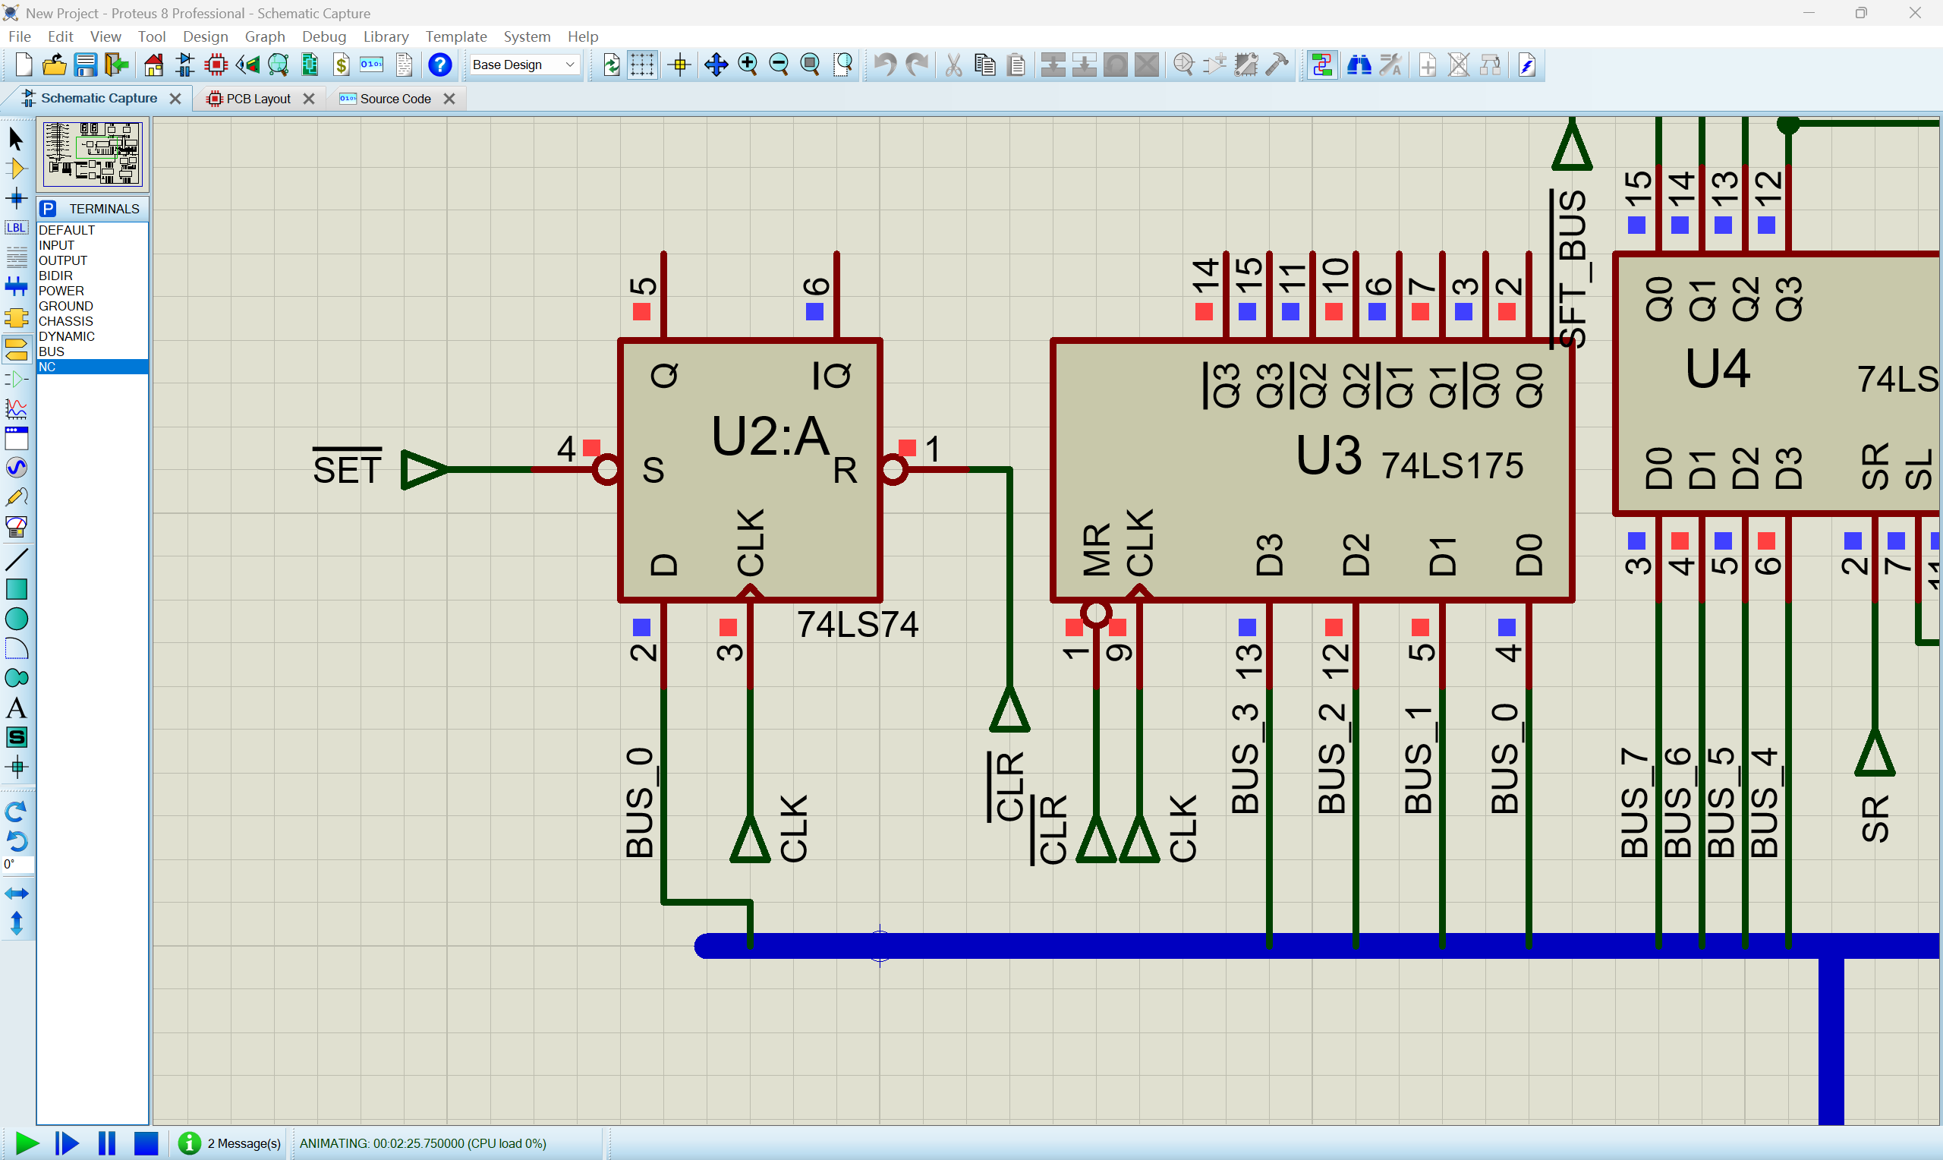
图7 触发器实验：74LS175置数与输出观察
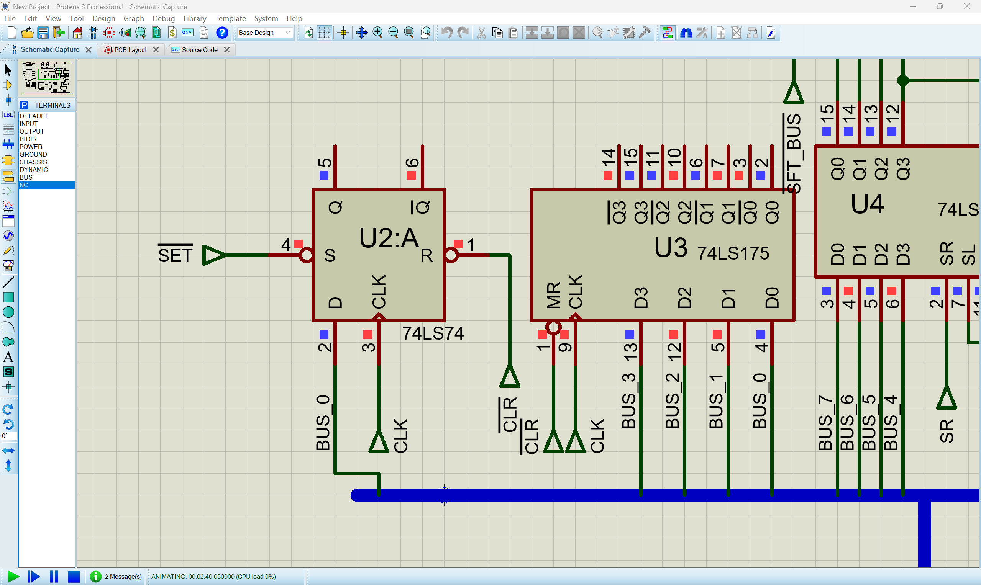
图8 触发器实验：74LS175清零（MR置0）与状态保持观察
5.3 实验3：通用寄存器实验
（1）令 R0_BUS = DR_BUS = SFT_BUS = 1，SW_BUS = 0；启动仿真，三态门74LS244导通，手动拨码开关输入数据0xAA到总线，观测此时寄存器74LS374和74LS273输出端的状态。
（2）令寄存器R0（74LS374）的R0_CLK端上升沿跳变，把总线上的数据0xAA存入R0。
（3）令 SW_BUS = 1，三态门74LS244阻断，观察此时总线BUS的状态。
（4）令 R0_BUS = 0，74LS374输出选通，观测总线BUS的状态。
（5）令寄存器DR（74LS273）的DR_CLK端上升沿跳变，把总线上的0xAA数据存入DR。观察寄存器74LS273的输出端。
（6）再令 R0_BUS = 1，观察寄存器74LS374的输出端，比较器件74LS244、74LS273和74LS374的异同。
（7）手动拨码开关输入新的数据0x55到总线BUS（SW_BUS=0）。此时新的数据会冲掉R0寄存器保存的原有数据0xAA吗？若再令 R0_BUS = 0，会出现什么情况？
（8）假设手动拨码开关分别打入数据0xAA和0x55到R0寄存器（74LS374）和DR寄存器（74LS273），并且同时令 R0_BUS = 0 和 DR_BUS = 0，会出现什么情况？在总线上可以同时选择多个寄存器输出数据吗？
实验结果与说明：
① 74LS374（R0）在R0_CLK上升沿锁存0xAA；74LS273（DR）在DR_CLK上升沿锁存0xAA。锁存前，两个寄存器的输出端保持其原有状态。
② 令SW_BUS=1后，三态门74LS244阻断，数据总线BUS与输入DIN断开。
③ 令R0_BUS=0时，74LS374输出选通，R0中保存的0xAA被输出到数据总线BUS，总线显示0xAA。
④ 输入新数据0x55时，由于R0_CLK未产生上升沿，R0仍保存0xAA，不会被0x55冲掉；若再令R0_BUS=0，R0保存的0xAA输出到总线，总线显示0xAA（覆盖总线上的0x55）。
⑤ 若同时令R0_BUS=0和DR_BUS=0，两个寄存器同时向总线输出不同的数据（0xAA与0x55），会造成总线数据冲突（总线竞争），总线状态不确定。因此总线上任何时刻只能有一个器件输出数据，不允许同时选择多个寄存器输出数据。
MR(清零) | CLK | D | Q(n+1)
0 | × | × | 0
1 | ↑ | 0 | 0
1 | ↑ | 1 | 1
1 | 0(无上升沿) | × | Q(n)
表4 74LS273 逻辑功能表
OE(输出使能) | CLK | D | Q(n+1)
0 | ↑ | 0 | 0
0 | ↑ | 1 | 1
0 | 0(无上升沿) | × | Q(n)
1 | × | × | 高阻Z
表5 74LS374 逻辑功能表
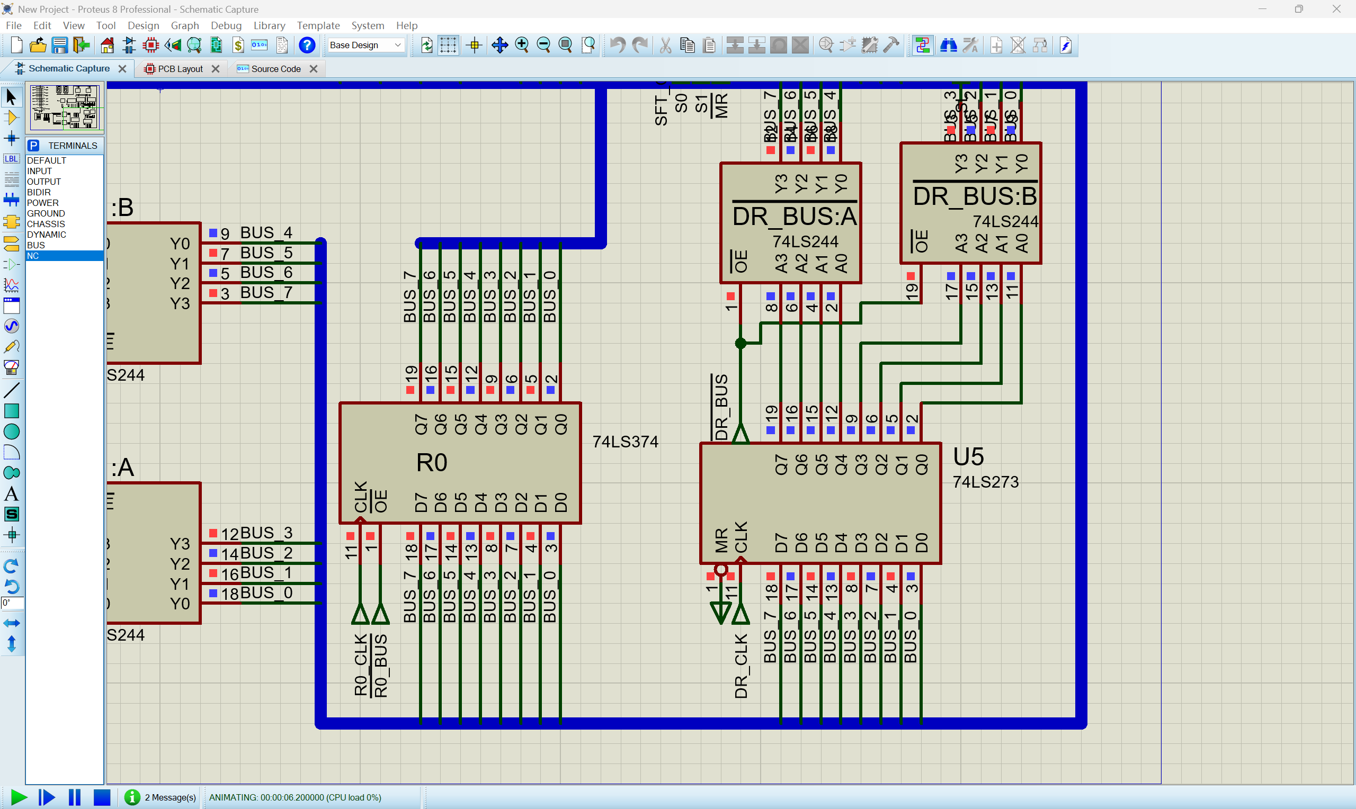
图9 通用寄存器实验：74LS374（R0）与74LS273（DR）经三态门74LS244接入数据总线
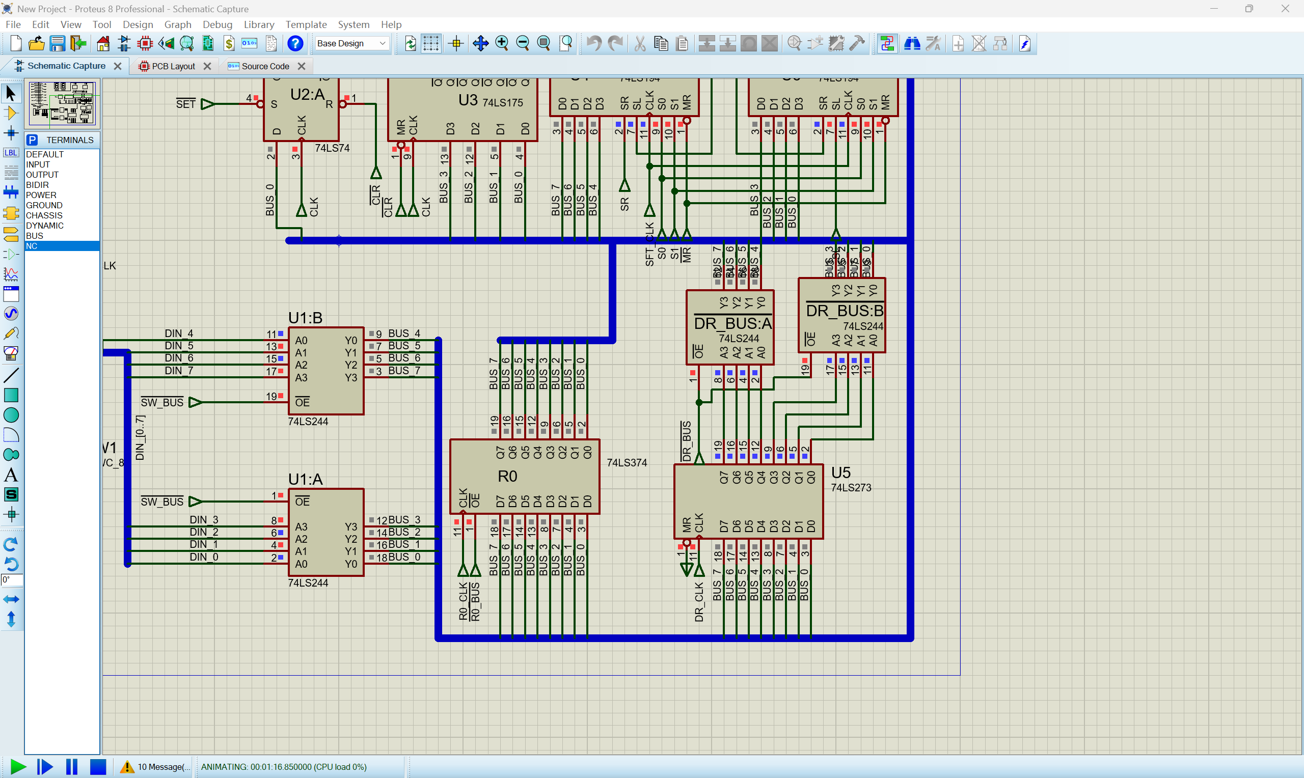
图10 通用寄存器实验：数据存入R0后令 SW_BUS = 1
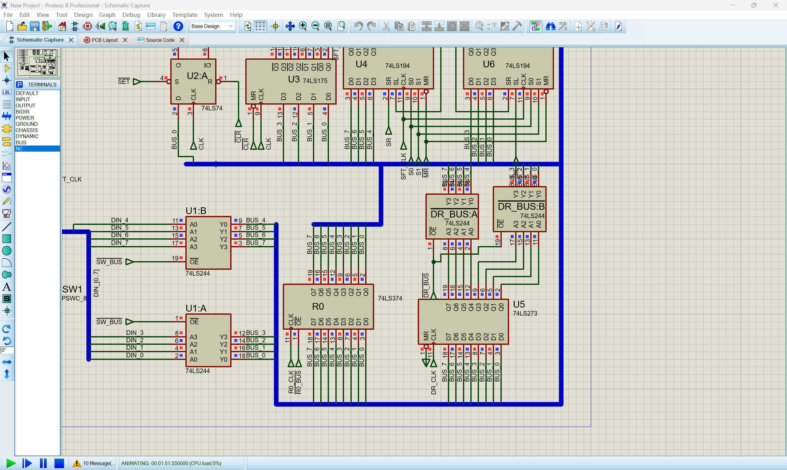
图11 通用寄存器实验：令 R0_BUS = 0，R0接入数据总线
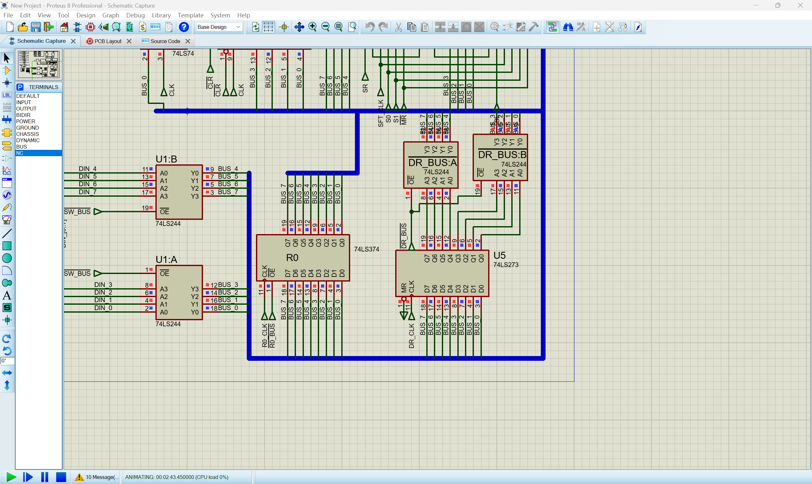
图12 通用寄存器实验：数据存入DR
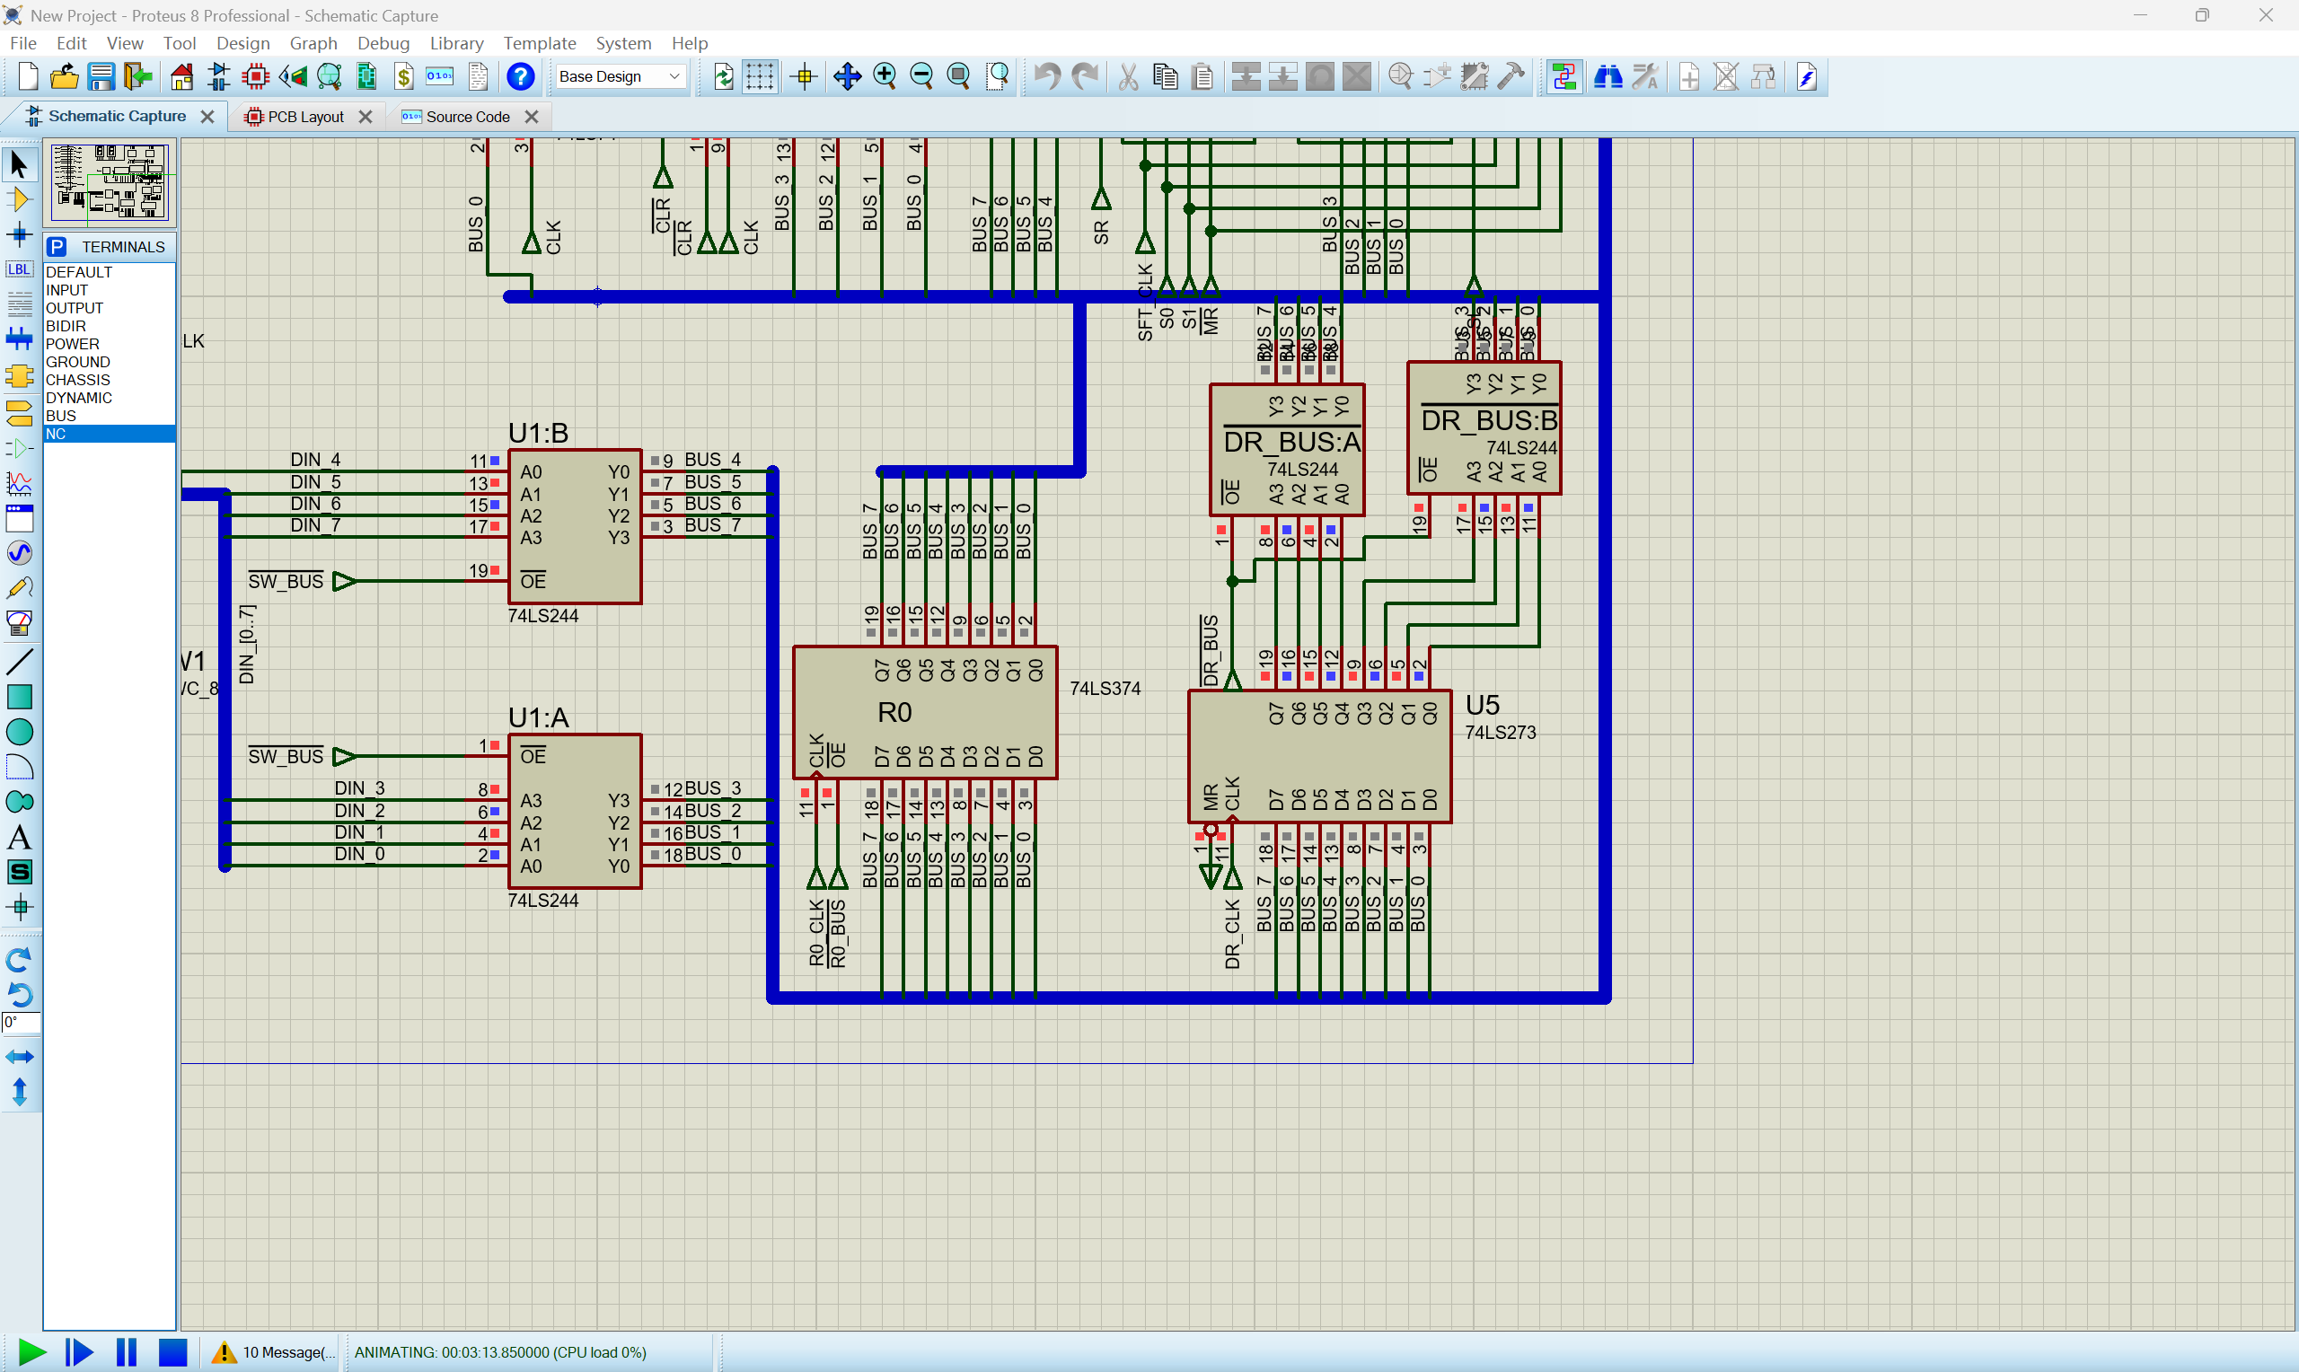
图13 通用寄存器实验：再令 R0_BUS = 1
六、实验结果分析
1. 74LS74与74LS175的异同：
相同点：均为上升沿触发的D触发器，输出状态的更新都发生在CLK上升沿；均具有异步清零功能（74LS74的dR端、74LS175的MR端）。
不同点：74LS74为双D触发器（含两个独立的D触发器），每个触发器有独立的异步置1端dS和置0端dR；74LS175为四D触发器，四个触发器共用时钟CLK和共用的异步清零端MR，且没有异步置1端。
2. 74LS273与74LS374的异同：
相同点：均为8位并行D型寄存器，D0-D7并行输入、Q0-Q7并行输出，上升沿触发锁存数据。
不同点：74LS374自带三态输出控制（有OE端），相当于“74LS273+74LS244”；74LS273没有输出控制，需外接三态门74LS244才能挂到总线上。另一方面，74LS273有异步清零端MR，而74LS374没有清零功能。
3. 74LS244、74LS273与74LS374的异同：
74LS244是三态缓冲器，只有OE输出使能控制，输入直通输出，无存储功能；74LS273、74LS374是8位寄存器，具有数据锁存功能。74LS273带清零端MR但无三态输出（需外接74LS244）；74LS374带三态输出控制OE但无清零端。
5. 关于总线冲突：数据总线是分时复用的公共通路，任何时刻总线上只允许一个器件输出数据，否则将产生总线冲突，导致总线数据错误。
七、实验总结
通过本实验，掌握了总线与数据通路的概念及传输特性，理解了锁存器、通用寄存器及移位寄存器的组成和功能。通过在Proteus中搭建8位单总线寄存器数据通路，学会了利用拨码开关和三态门74LS244实现数据的输入及对总线的连通控制，掌握了74LS74、74LS175触发器的置位、清零与上升沿触发特性，掌握了74LS273、74LS374通用寄存器的数据锁存与三态输出控制。同时，通过实验加深了对总线分时复用、三态门冲突控制等关键概念的理解，为后续计算机组成原理课程的学习奠定了基础。

